ОАО «Эля и пацаны»

Дата

наименование организации – разработчика руководства пользователя на АС

УТВЕРЖДАЮ

Руководитель (должность, наименование предприятия) – заказчика АС

УТВЕРЖДАЮ

Руководитель (должность, наименование предприятия) – заказчика АС

Личная Расшифровка

подпись подписи

Личная Расшифровка

подпись подписи

Печать

Дата

Печать

Дата

АСОИ

Дата

наименование вида АС

Компьютерная программа

Дата

наименование объекта автоматизации

«PhotoLife»

Дата

сокращенное наименование АС

РУКОВОДСТВО ПОЛЬЗОВАТЕЛЯ

11

На ____________ листах

Действует с 08.04.2021

УТВЕРЖДАЮ

Руководитель (должность, наименование предприятия) – заказчика АС

Личная Расшифровка

подпись подписи

Печать

Дата

ОГЛАВЛЕНИЕ

1 ОБЩИЕ ПОЛОЖЕНИЯ 3

1.1 Наименование системы 3

1.2 Область применения ПО 3

1.3 Требуемый уровень знаний пользователя 3

2 НАЗНАЧЕНИЕ И УСЛОВИЯ ПРИМЕНЕНИЯ 4

2.1 Виды деятельности и автоматизированные функции 4

2.2 Условия, при соблюдении которых автоматизация используется 4

3 ПОДГОТОВКА К РАБОТЕ 5

3.1 Порядок установки и загрузки программы 5

3.2 Способ проверки ее работоспособности 5

4 ОПИСАНИЕ ОПЕРАЦИЙ 6

4.1 Функции программы 6

4.2 Процессы работы с данными и выполнение конкретных задач пользователя 7

5 АВАРИЙНЫЕ СИТУАЦИИ 9

5.1 Сбои в АС 9

5.2 Ошибки данных 9

6 РЕКОМЕНДАЦИИ ПО ОСВОЕНИЮ 10

# 1 ОБЩИЕ ПОЛОЖЕНИЯ

## 1.1 Наименование системы

**1.1.1 Полное наименование системы**

Наименование – компьютерная программа «PhotoLife».

**1.1.2 Краткое наименование системы**

«PhotoLife».

## 1.2 Область применения ПО

АС «PhotoLife» представляет из себя компьютерную программу схожее с программой «Photoshop», где будет реализована технология изменения характеристик фотографий.

Технология изменения характеристик используется в компьютерной программе «PhotoLife» для регулирования характеристик фотографии, для чего необходим отдельный сервер под обработку входных данных от пользователя.

Характеристики фотографии влияют на ее внешний вид. В случае изменения любой характеристики фотография будет изменяться.

В компьютерной программе предусмотрены режимы «просмотр» и «редактирование», которые определяют доступные пользователю функции. В режиме просмотра пользователь имеет право только просматривать фотографии, тогда как в режиме редактирования он дополнительно может вносить изменения в характеристики фотографии.

## 1.3 Требуемый уровень знаний пользователя

Потенциальная целевая аудитория (пользователи от 12 лет) должна владеть минимальными навыками работы и взаимодействия с ЭВМ.

# 2 НАЗНАЧЕНИЕ И УСЛОВИЯ ПРИМЕНЕНИЯ

## 2.1 Виды деятельности и автоматизированные функции

Автоматизированными являются функции оповещения, хранения данных авторизованного пользователя, обработки видеофайлов.

В состав АС «PhotoLife» входят следующие подсистемы:

1. подсистема хранения данных;
2. подсистема базовая;
3. подсистема авторизации;
4. подсистема оповещений (уведомлений);
5. подсистема финансовая.

## 2.2 Условия, при соблюдении которых автоматизация используется

* 1. 2,5 Гб свободного места на устройстве пользователя.
  2. Для всех компьютерных устройств пользователей необходимо стабильное подключение к сети Интернет.

# 3 ПОДГОТОВКА К РАБОТЕ

## 3.1 Порядок установки и загрузки программы

После скачивания и установки приложение запускается при помощи нажатия на соответствующий ярлык (иконку) на устройстве пользователя при наличии необходимых требований характеристик устройства.

## 3.2 Способ проверки ее работоспособности

Испытания будут проведены в два этапа: юнит тесты и ручные тесты.

На первом этапе происходит тестирование программы. На данной стадии тестирования выявляются ошибки и неточности написание программного кода, которые мешают корректной работе АС.

На втором этапе проходит промежуточное и завершающее тестирование приложения, которое проводится среди потенциальных пользователей приложения.

# 4 ОПИСАНИЕ ОПЕРАЦИЙ

## 4.1 Функции программы

АС «PhotoLife» представляет из себя компьютерную программу для просмотра и/или обработки фотографий.

Программа «PhotoLife» будет работать в двух режимах: «просмотр» и «редактирование». Отличие между ними состоит в том, что пользователю в режиме «просмотр» будет разрешено просматривать фотографии и их характеристики. В режиме «редактирование» существует возможность пользоваться не только всеми функциями режима «просмотр», но и дополнительно изменять характеристики фотографий, например, повысить контрастность, изменить яркость.

При запуске программы «PhotoLife» пользователю будет предложен выбор режима работы: «просмотр» или «редактирование». От выбора пользователя будет зависеть «дальнейшее развитие событий», то есть в случае выбора пользователем режима «редактирование», ему будет необходимо авторизоваться (или зарегистрироваться). Авторизация происходит с помощью введения пользователем логина и пароля, удовлетворяющим требования к безопасности надежного пароля. При выборе режима «просмотр» пользователю сразу предоставляется возможность работы с программой в рамках функций, допустимых в режиме.

Пользовательский интерфейс «PhotoLife» будет состоять из фотографий и прикрепленной к ней таблице характеристиками. Также в режиме «редактирование» пользователь будет иметь доступ к таким функциям, как изменение яркости и контрастности фото.

## 4.2 Процессы работы с данными и выполнение конкретных задач пользователя

Работа с программой начинается с авторизации пользователя, потом появляется главное меню игры, в котором находятся фотографии, кнопки для регулирования характеристик, отображения всех характеристик в виде таблицы.

Из главного меню пользователь может перейти в раздел изменения характеристик для того, чтобы изменить фотографию по усмотрению пользователя. Для того, чтобы изменить характеристику, пользователю необходимо нажать на соответствующую иконку и ввести необходимое значение или воспользоваться ползунком.

Рисунок 1 – Вид главного меню

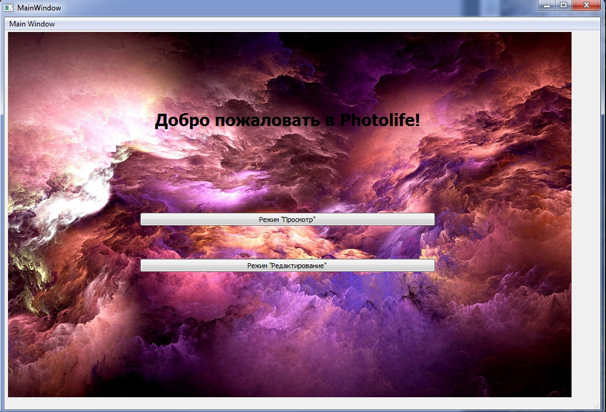

В центре пространства главного меню находится фотография, с которой пользователь работает во время сеанса.

Рисунок 2 – Вид режима «редактирования» 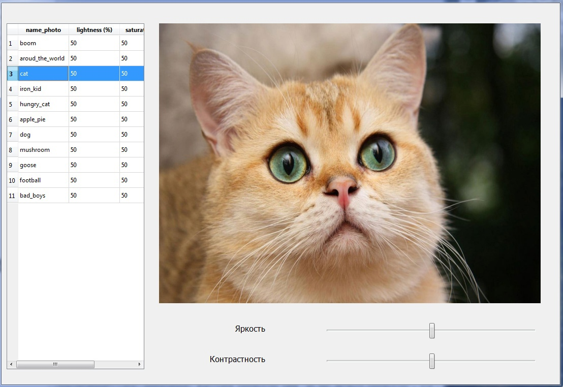

# **5 АВАРИЙНЫЕ СИТУАЦИИ**

## 5.1 Сбои в АС

При сбое в АС «PhotoLife» необходимо полностью закрыть программу и открыть ее заново (выполнить перезапуск данной компьютерной программы).

## 5.2 Ошибки данных

При ошибках в работе аппаратных средств (кроме носителей данных и программ) восстановление функции системы возлагается на ОС.

При ошибках, связанных с программным обеспечением (ОС и драйверы устройств), восстановление работоспособности возлагается на ОС.

При неверных действиях пользователей, неверных форматах или недопустимых значениях входных данных, система выдает пользователю соответствующие сообщения, после чего возвращается в рабочее состояние, предшествовавшее неверной (недопустимой) команде или некорректному вводу данных.

Ошибки данных:

1. «Ошибка: неверный логин или пароль».
2. «Ошибка: отсутствует интернет-соединение».

# **6 РЕКОМЕНДАЦИИ ПО ОСВОЕНИЮ**

Для успешного освоения приложения «PhotoLife» необходимо иметь навыки работы с современными операционными системами и изучить настоящее «Руководство пользователя».

_________________

(код РП)

СОСТАВИЛИ

|  |  |  |  |  |
| --- | --- | --- | --- | --- |
| Наименование организации, предприятия | Должность исполнителя | Фамилия, имя, отчество | Подпись | Дата |
| ОАО «Эля и пацаны» |  | Шуруб Игорь Сергеевич |  | 08.04.21 |
| ОАО «Эля и пацаны» |  | Самсонов Алексей Дмитриевич |  | 08.04.21 |
| ОАО «Эля и пацаны» |  | Экгардт Виктор Владимирович |  | 08.04.21 |
| ОАО «Эля и пацаны» |  | Кучер Илья Олегович |  | 08.04.21 |
| ОАО «Эля и пацаны» |  | Заднепрянская Алисия Александровна |  | 08.04.21 |

СОГЛАСОВАНО

|  |  |  |  |  |
| --- | --- | --- | --- | --- |
| Наименование организации, предприятия | Должность исполнителя | Фамилия, имя, отчество | Подпись | Дата |
| ООО «АЙ ДИ ЭФ» |  |  |  | 08.04.2021 |